Додаток 9
до Положення про ідентифікацію
та реєстрацію коней
(пункт 4.3)
(титульна сторінка)

ПАСПОРТ КОНЯ
Identification document of the horse

Серія _______ Номер ___________

Ідентифікаційний номер коня
Identification number of the horse

Кличка коня ___________________________
Name of the horse
Порода __________________________________
Breed

Витяг з Положення про ідентифікацію та реєстрацію коней

4.1. Паспорт коня (паспорт віслюка/мула/лошака) видається на кожну тварину, ідентифіковану і зареєстровану в установленому цим Положенням порядку, є супровідним документом на коня при будь-якому його переміщенні і зберігається за місцеперебуванням коня.
2
4.2. Наявність паспорта є обов’язковою при участі коня у виставках, виводках, іподромних випробуваннях, спортивних змаганнях, ветеринарно-санітарних обробках та оглядах, продажу коня та його забою.
4.6.1. Відомості про коня містять: ідентифікаційний номер, код мікрочипа (за наявності), дату народження, кличку, стать, масть, породну належність, реєстрацію в ДКПК (за наявності), походження (номер за ДКПК (для племінних коней), кличку, рік народження і породу батька, матері і батька матері), місце народження; відомості про власника, які містять назву господарства, прізвище, ім’я та по батькові фізичної особи, поштову адресу.
4.10. Обмін паспорта або видача нового здійснюється у разі, якщо:
власником були встановлені розбіжності в записах паспорта із записами книги обліку ідентифікованих коней;
паспорт став непридатним для користування;
паспорт утрачено.
4.11. У разі виявлення помилок у паспорті, його пошкодження або втрати власник/утримувач повинен протягом 7 днів після виявлення розбіжностей, установлення факту пошкодження або втрати звернутися до Адміністратора Реєстру тварин із заявою про внесення змін у Реєстр тварин та/або видачу нового паспорта і додати до заяви паспорт, який потрібно замінити.
4.12. Оформлення та видача нового паспорта замість зіпсованого, пошкодженого або втраченого проводиться Адміністратором Реєстру тварин у місячний термін з моменту отримання від власника заяви та паспорта (у разі його пошкодження), який підлягає обміну.
4.13. Паспорт, що видається замість утраченого або пошкодженого, містить відмітку ”Виданий повторно”.
4.14. Після повторної видачі паспорта знайдений утрачений паспорт є недійсним і власник/утримувач зобов’язаний повернути його Адміністратору Реєстру тварин для знищення.
4.15. Власник/утримувач повинен подавати паспорт Адміністратору Реєстру тварин для внесення відповідних відміток у разі:
купівлі коня;
зміни клички коня або інших ідентифікаційних даних;
кастрації коня.
Після внесення необхідних відміток Адміністратор Реєстру тварин повертає паспорт власнику/утримувачу.
4.16. У разі появи в коня протягом життя додаткових набутих прикмет (тавра, електронного мікрочипа тощо) власник/утримувач подає до Адміністратора Реєстру тварин заяву про внесення змін до Реєстру тварин і реєстраційну картку коня (реєстраційну картку віслюка/мула/лошака) із зазначенням цих змін.
4.17. Паспорт коня (паспорт віслюка/мула/лошака), що пав, повертається Адміністратору Реєстру тварин для знищення.

Ідентифікаційний номер коня _ _ _ _ _ _ _ _ _ _ _ Серія…….…. Номер….…………
Identification number of the horse

1. ВІДОМОСТІ ПРО КОНЯ ТА ЙОГО ВЛАСНИКА
Information about the horse and its owner
Код мікрочипа _ _ _ _ _ _ _ _ _ _ _ _ _ _ _
Microchip
Кличка ………………………………Стать…………………….Масть…………………………………………..……..
Name Sex Colour
Порода…………………………………………………Дата народження..........................................................................
Breed Date of birth
Місце народження/Place of birth..............................................................................................................................................
Посилання на ДКПК/Stud Book Reference……………………………………………………………………………………
Батько/Sire……………………………………………………………………………….…………………………………
Мати/Dam……………………………………………………………………………………………………………………
Батько матері/Maternal grandsire…………………………………………………………………………………………….
Власник/Owner………………………………………………………………………………………………………………

Адреса/Address ………………………………………………………………………………………………………………

Дата видачі……………………….. Печатка і підпис
Date of issuing Stamp and signature
3

2. РЕЄСТРАЦІЯ ЗМІНИ ВЛАСНИКА
Registration changes of ownership

Дата реєстрації Date of registration | Прізвище, ім’я,  по батькові/найменування власника  Name of the owner | Адреса/місцезнаходження власника  Address of the owner | Печатка Адміністратора Єдиного державного реєстру тварин  Stamp of Registry Administrator animals

3. РОДОВІД КОНЯ
Pedigree
Номер за ДКПК ………………………….. Кличка ………………………………………………..
Stud Book number Name

Батько | Батько батька (ББ) | БББ | ББББ
Батько | Батько батька (ББ) | БББ | МБББ
Батько | Батько батька (ББ) | МББ | БМББ
Батько | Батько батька (ББ) | МББ | ММББ
Батько | Мати батька (МБ) | БМБ | ББМБ
Батько | Мати батька (МБ) | БМБ | МБМБ
Батько | Мати батька (МБ) | ММБ | БММБ
Батько | Мати батька (МБ) | ММБ | МММБ
Мати | Батько матері (БМ) | ББМ | БББМ
Мати | Батько матері (БМ) | ББМ | МББМ
Мати | Батько матері (БМ) | МБМ | БМБМ
Мати | Батько матері (БМ) | МБМ | ММБМ
Мати | Мати матері (ММ) | БММ | ББММ
Мати | Мати матері (ММ) | БММ | МБММ
Мати | Мати матері (ММ) | МММ | БМММ
Мати | Мати матері (ММ) | МММ | ММММ

4. ІДЕНТИФІКАЦІЙНИЙ ОПИС КОНЯ

Графічний опис відмітин та прикмет

Outline diagram

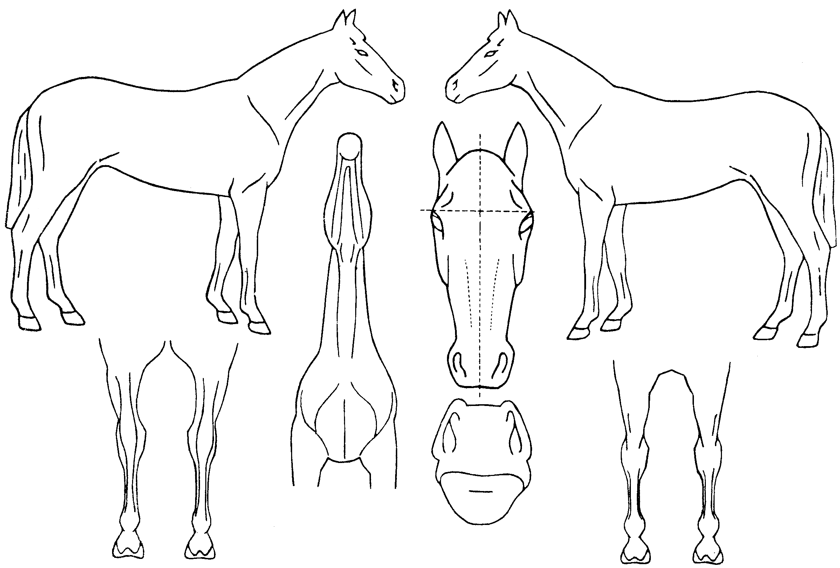

Правий бік
Лівий бік

Голова і шия
(вигляд знизу)
Ніс
Передні кінцівки
(вигляд ззаду)
Задні кінцівки
(вигляд ззаду)
Верхній
рівень
очей
Кличка  Name | Дата народження  Date of birth | Стать  Sex | Масть  Colour
Зміна клички  Дата Печатка Адміністратора  Єдиного державного  реєстру тварин |  | Відмітка про кастрацію  Дата Печатка Адміністратора  Єдиного державного  реєстру тварин

Письмовий опис відмітин та прикмет

Description of the markings
Голова/Head

Шия/Neck

Передні кінцівки/Fore legs
ліва/left

права/right

Задні кінцівки/Hind legs
ліва/left

права/right

Тулуб/Body

Прикмети/Marks

Місце і дата опису
Date and place of description __________________________________________________________________________

Ідентифікаційний номер коня _ _ _ _ _ _ _ _ _ _ _ Серія………..…. Номер….…………...
Identification number of the horse
8

5. ПЕРЕВІРКА ДАНИХ, ЩО МІСТЯТЬ ОПИС ВІДМІТИН ТА ПРИКМЕТ КОНЯ
Check of the data which contain the description of marks and signs
Відповідність із графічним і письмовим описом перевіряється завжди, коли цього вимагають правила.
Дата  Date | Місце  Place | Мета контролю  Purpose of control | Печатка і підпис особи, яка уповноважена  проводити контроль  Stamp and signature of competent authority

6. ВІДМІТКИ ПРО ПРОВЕДЕНІ ВАКЦИНАЦІЇ ПРОТИ ГРИПУ КОНЕЙ
Vaccination records equine influenza only
Детальні дані про кожне щеплення, яке проводилося коню, записуються чітко та засвідчуються підписом і печаткою (за наявності) ветеринарного лікаря із зазначенням імені та прізвища.
Дата  Date | Місце  Place | Вакцина/Vaccine |  | Прізвище, печатка (за наявності) і підпис лікаря ветеринарної медицини  Name, signature and stamp of veterinarian
Дата  Date | Місце  Place | назвa  name | номер серії  batch number
11
Ідентифікаційний номер коня _ _ _ _ _ _ _ _ _ _ _
16
15
Identification number of the horse

7. ВІДМІТКИ ПРО ІНШІ ВАКЦИНАЦІЇ (крім грипу)
Vaccination records diseases other than equine influenza
Дата  Date | Місце  Place | Вакцина |  |  | Прізвище, печатка (за наявності) і підпис лікаря ветеринарної медицини  Name, signature (the presence) and stamp of veterinarian
Дата  Date | Місце  Place | назва  name | номер серії  batch number | хвороба  disease

16
15

Ідентифікаційний номер коня _ _ _ _ _ _ _ _ _ _ _
Identification number of the horse

8. ЛАБОРАТОРНІ ДОСЛІДЖЕННЯ
Laboratory health tests
Результат кожного проведеного уповноваженою лабораторією дослідження з урахуванням інфекційних хвороб записується лікарем ветеринарної медицини.
Дата  Date | Мета дослідження  Transmissible disease  tested for | Вид дослідження  Type of test | Лабораторія  Official laboratory | Результат  дослідження  Result of test | Прізвище, підпис та печатка (за наявності) лікаря ветеринарної медицини  Name, signature (the presence) and stamp  of veterinarian

9. ОБЛІК ЗАСТОСУВАННЯ ВЕТЕРИНАРНИХ ЛІКАРСЬКИХ ПРЕПАРАТІВ
The account of application of veterinary medical products

У цьому розділі лікар ветеринарної медицини, що проводить лікування коня, зазначає дату, місце лікування і назву кожного ветеринарного лікарського препарату, що застосовувався для лікування коня, та засвідчує це своїм підписом і печаткою (за наявності).
Дата останнього застосування ветеринарного лікарського засобу  Date of last application of a veterinary medical productdate of last administration | Місце застосування (адреса, найменування господарства)  Place of application (the address, name of farmstead) | Основна(і) діюча(і) речовина(и) ветеринарного лікарського засобу  The basic operating substance(s) of a veterinary medical product | Лікар ветеринарної медицини, відповідальний за призначення ветеринарних лікарських засобів  The doctor of veterinary medicine responsible for appointment of veterinary medical products
 |  |  | прізвище, ім’я, по батькові  name | підпис, печатка  (за наявності)  signature and stamp  (the presence)

